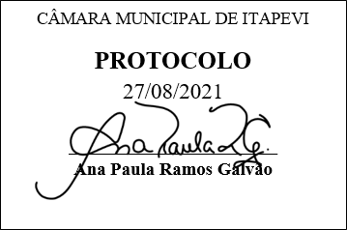
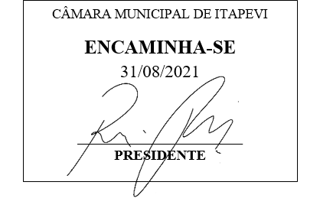
INDICAÇÃO nº 1941/2021
Súmula: Solicita providências do Executivo junto a Secretaria Municipal de Infraestrutura e Serviços Urbanos, aos cuidados do Sr. Marcos de Oliveira Anjos para que realize a limpeza dos bueiros que estão situados na rua Afeganistão, altura do nº 289, Jardim Alabama - neste Município.
INDICO à Mesa, na forma regimental vigente, que seja oficiado ao Excelentíssimo Igor Soares Prefeito Municipal, junto a Secretaria de Infraestrutura e Serviços Urbanos, para que realize a limpeza dos bueiros que estão situados na rua Afeganistão, altura do nº 289, Jardim Alabama - neste Município.
JUSTIFICATIVA
Senhor Presidente,
Senhores Vereadores,
Senhoras Vereadoras.

Moradores da rua supracitada nos procuraram devido ao forte mau cheiro que está sendo ocasionado pelos bueiros que estão completamente obstruídos por sujeiras, fato que está tornando o local insalubre e com falta de higiene, proporcionando também o aparecimento de insetos e bichos peçonhentos dentro das residências próximas.
Sendo assim, pensando em inibir os problemas como os citados acima, evitando também a proliferação de doenças, acreditamos que a obra se faz necessária.
Sem mais para o momento, solicitamos a análise e inclusão do pedido com urgência no cronograma de obras.
Sala das Sessões Bemvindo Moreira Nery, 27 de agosto de 2021.
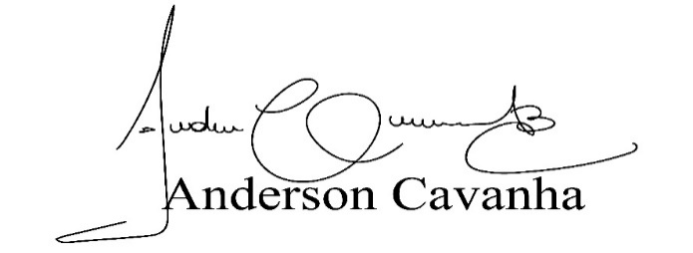
(Bruxão Cavanha – PL)
Vereador

